ACTIVIDAD 1: COSTES FIJOS Y VARIABLES.
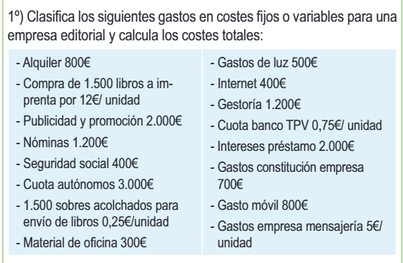

Variables:
- Compra de libros a imprenta / 1.500u. x 12e = 18.000e
- Sobres acolchados / 1.500u. x 0.25e = 375e
- Cuota banco TPV / 1.500u. x 0.75e = 1.125e
- Gastos empresa mensajería / 1.500u. x 5e = 7.500e
TOTAL: 27.000e
Fijos:
- Alquiler / 800e
- Publicidad y Promoción / 2.000e
- Nóminas / 1.200e
- Seguridad Social / 400e
- Cuota autónomos / 3.000e
- Material de oficina / 300e
- Gastos de luz / 500e
- Internet / 500e
- Gestoría / 1.200e
- Intereses préstamo / 2.000e
- Gastos constitución empresa / 700e
- Gasto móvil / 800e
TOTAL: 13.300e

Costes Totales = 13.300e + 27.000e = 40.300e

ACTIVIDAD 2: UMBRAL DE RENTABILIDAD: CÁLCULO 
Una vez calculado el umbral de rentabilidad analiza si el nivel de ventas es suficiente y si no lo es da posibles soluciones para solventarlo

Q = 13.300/25-18 = 13.300/7 = 1.900 libros

ACTIVIDAD 3:UMBRAL DE RENTABILIDAD: GRÁFICO


ACTIVIDAD 4: PRECIO TÉCNICO, PRECIO DE VENTA Y Bº
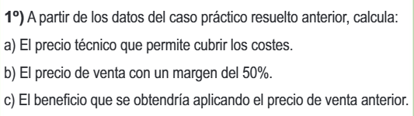

Costes Totales (CT): 40.300 € (13.300 € Fijos + 27.000 € Variables).
Unidades producidas (Q): 1.500 libros.

Precio Tecnico: 26,87e
13.300/1.500 = 8,87 + 18 = 26,87e

Precio de Venta: 40,31e
26,87 * (1 + 0,50) = 26.87 * 1,5 = 40,31e

Beneficio: 20,165e
(40,31 * 1.500) – (13,300 + 18 * 1,500) = 60,465 – 40,300 = 20,165e
ACTIVIDAD 5: RECOPILATORIO
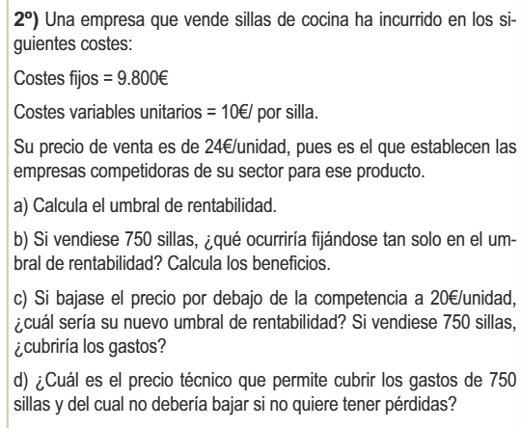

a) Q = 9,800/24-10 = 9,800/14 = 700 sillas
b) Bº = (24 * 750) – (9,800 + 10 * 750) = 18,000 – 17,300 = 700
c) Q = 9,800/20 – 10 = 9,800/10 = 980 sillas
d) Pt = 9,800/750 + 10 = 23,07e

